**Деятельность школьного спортивного клуба за 2023-2024 учебный год**

Школьный спортивный клуб «Дружба» действует 3 года. Всё большее количество учащихся принимают активное участие в спортивной жизни школы, района и области.

В школе постоянно действуют 4 спортивных секции: Волейбол для учащихся 8-11 классов на базе ДЮСШ, кружок для учащихся 6-7 классов Клуб юных волейболистов «Дружба», кружок « Юный футболист» для обучающихся 5 класса и шашечно- шахматный клуб «Белая ладья» для всех желающих школы. Всего спортивные секции школы посещало более 100 человек что составляет примерно около 40 % от обучающихся школы. За период прошедшего года приняли участие в следующих соревнованиях:

- Общешкольный день Здоровья в сентябре 2023 и апреле 2024 года

-Лично-командное первенство по шашкам для отбора на спартакиаду(сентябрь)

-Районные соревнования по легкой атлетике ( два 1 места и одно 2 сентябрь)

-Открытое первенство школы по баскетболу среди девушек и юношей (сентябрь-октябрь 2023)

-муниципальный этап спартакиады по шашкам 2 и 3 место (сентябрь)

- муниципальный этап спартакиады по роуп-скиппингу 1 место (октябрь)

-межшкольный турнир по волейболу (октябрь)

- районные соревнования Баскетбол 3х3 девочки 1 место, мальчики 2 место (октябрь)

- муниципальный этап Всероссийского фестиваля детского дворового баскетбола 3х3 девушки 1 место(октябрь)

-областной этап Всероссийского фестиваля детского дворового баскетбола 3х3(ноябрь)

-районный турнир по волейболу юноши 1 место, девушки 2 место (ноябрь)

- первенство района по настольному теннису 1место юноши, 2 место девушки(ноябрь)

-школьный турнир по шашкам (декабрь)

-первенство по мини-футболу 2 место (декабрь)

- школьный турнир по волейболу (декабрь)

-открытый межмуниципальный турнир по волейболу юноши 2 место (декабрь)

-муниципальный этап спартакиады по волейболу юноши 1 место, девушки 2 место (январь)

-ГТО всей семьей (январь)

-турнир по шашкам 1 место (февраль)

-региональный этап Спартакиады волейбол юноши 1 место (февраль)

-Лыжня России 2024 участие 30 человек два первых места девушки (февраль)

-открытый межмуниципальный турнир по волейболу юноши 2 место (февраль)

-первенство Залегощенского района по баскетболу юноши 3 место (февраль)

-открытый межмуниципальный турнир по волейболу девушки 3 место (март)

-соревнования по настольному теннису два 1 места (март)

-Первенство орловской области по волейболу 5 место (март)

-муниципальное первенство по русским шашкам два первых места и одно 3 место (апрель)

-турнир по волейболу на кубок главы района 2 место юноши и девушки (апрель)

-муниципальный этап ФВСК ГТО и соревнования по лёгкой атлетике три 1 места одно 3 место (май 2024 г.)

Также приняли участие в соревнованиях школьных спортивных клубов и выполнении Президентских тестов.

Решением Совета ШСК работу школьного спортивного клуба «Дружба» считать удовлетворительной.

**Муниципальный этап региональной спартакиады среди обучающихся образовательных организаций Залегощенского района по виду спорта " Шашки".**

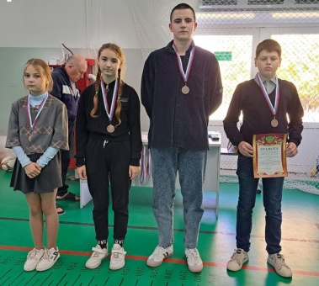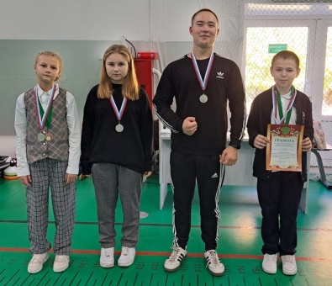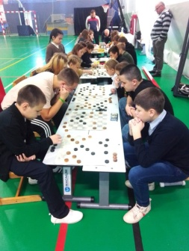

**Межшкольный товарищеский турнир по волейболу между обучающимися МБОУ «Залегощенская СОШ №2» и МБОУ «Моховская СОШ».**

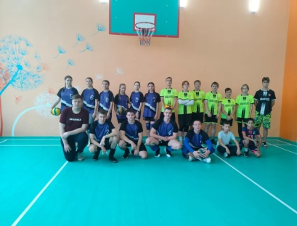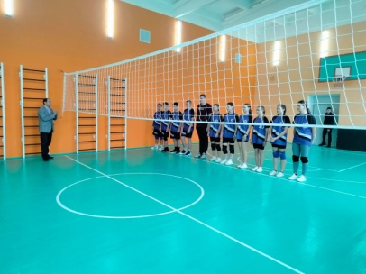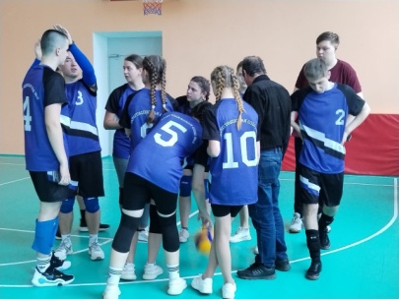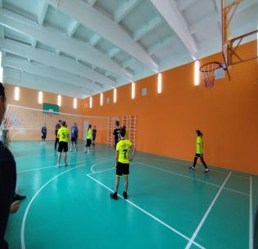

**Областной этап Всероссийского фестиваля детского дворового баскетбола 3х3.**

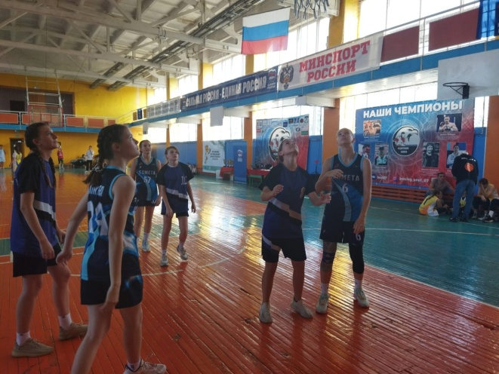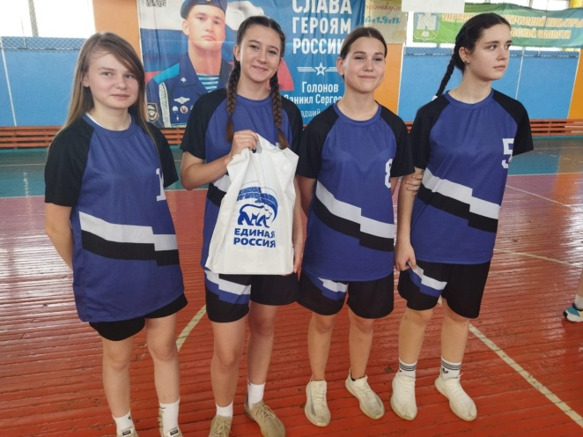

**Муниципальный этап Всероссийского фестиваля детского дворового баскетбола 3х3**.

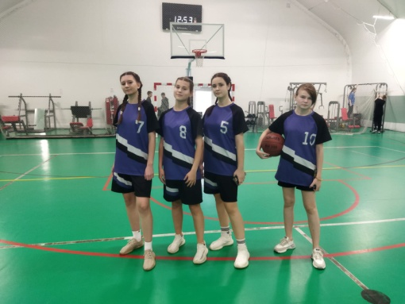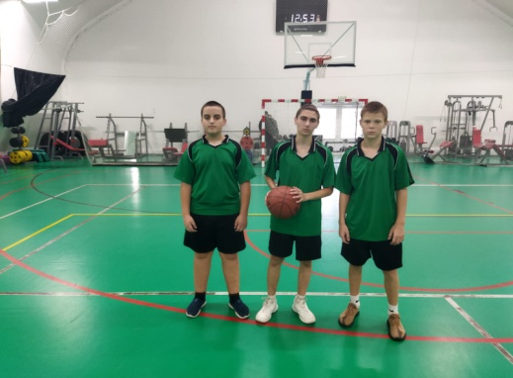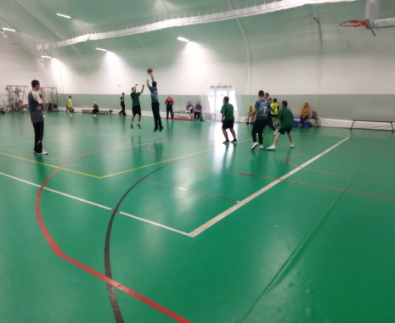

**Турнир по волейболу среди юношей и девушек, обучающихся образовательных организаций Залегощенского района.**

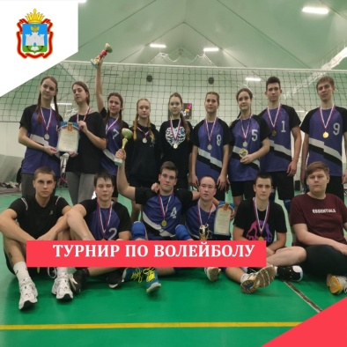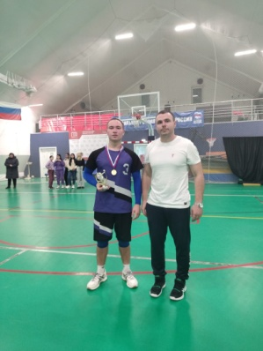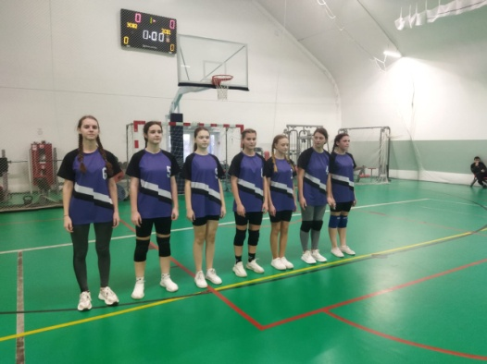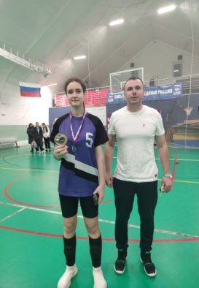

**Тренировка участников ШСК по волейболу во время осенних каникул.** 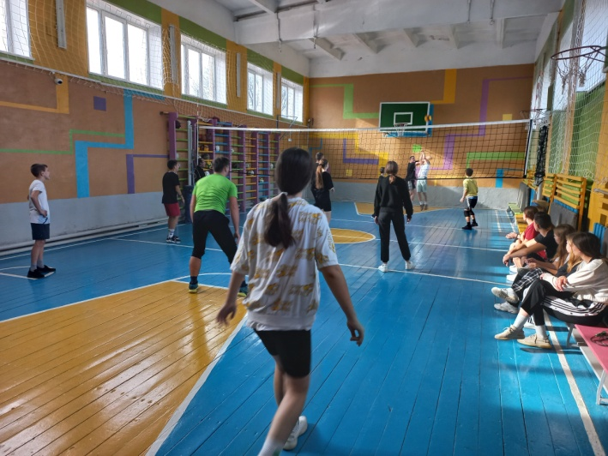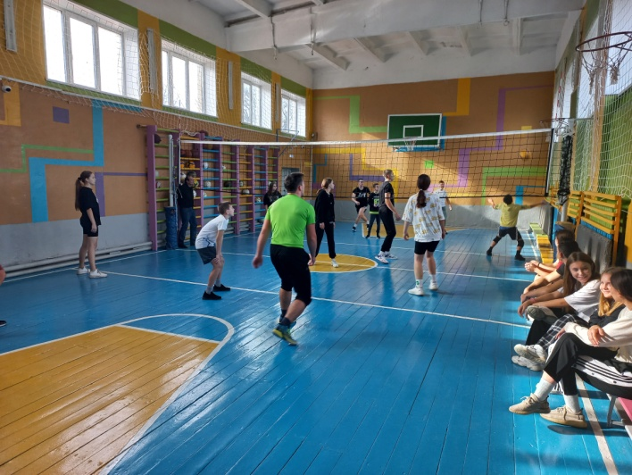

**Спартакиада по волейболу**

18 января 2024 года в многофункциональном спортивном зале МБУ ДО «Залегощенская спортивная школа» состоялся муниципальный этап областной Спартакиады среди обучающихся муниципальных бюджетных общеобразовательных учреждений п.Залегощь по виду спорта «волейбол» для определения участников регионального этапа.

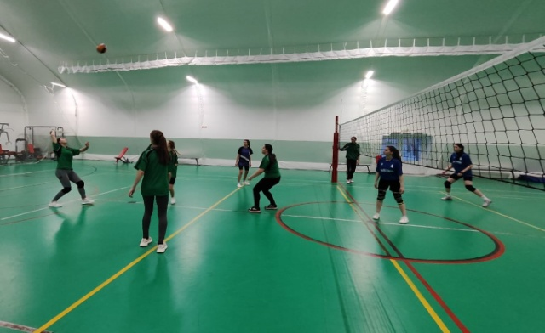 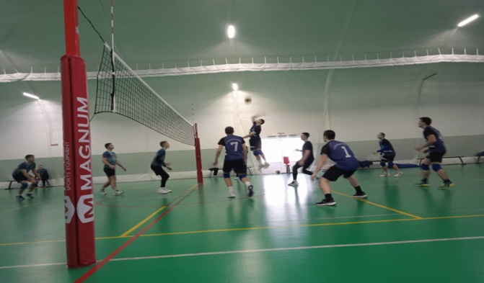

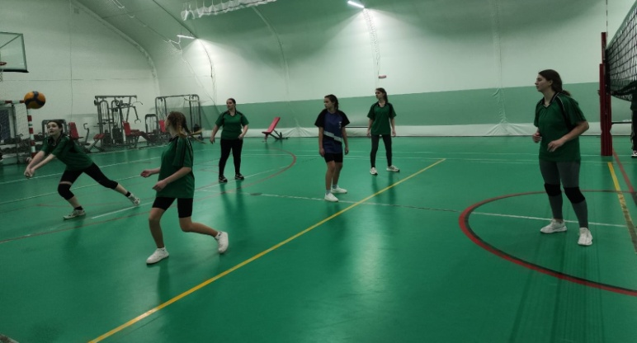

**1-2 февраля 2024 года прошли муниципальные соревнования по шашкам**

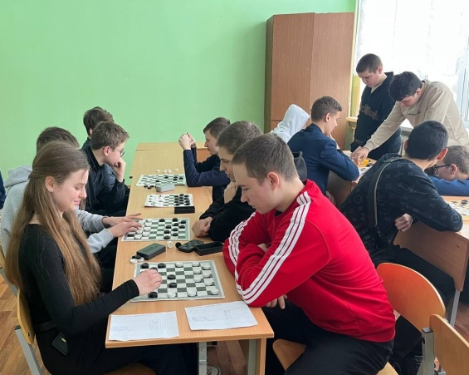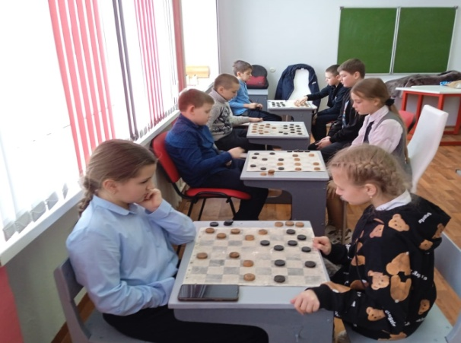

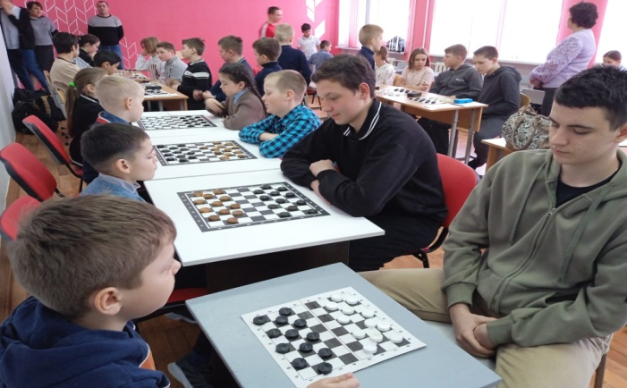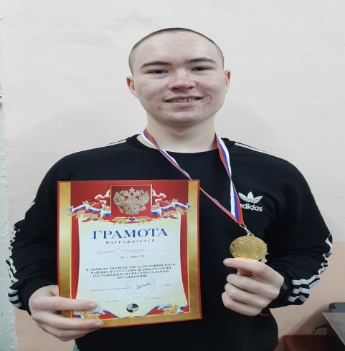

**5-6 февраля 2024 года команда нашей школы по волейболу представляла наш район на региональном уровне, где одержала победу и заняла 1 место**

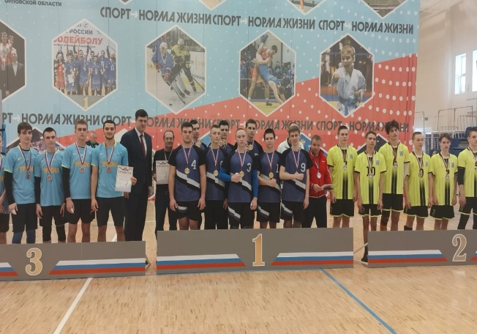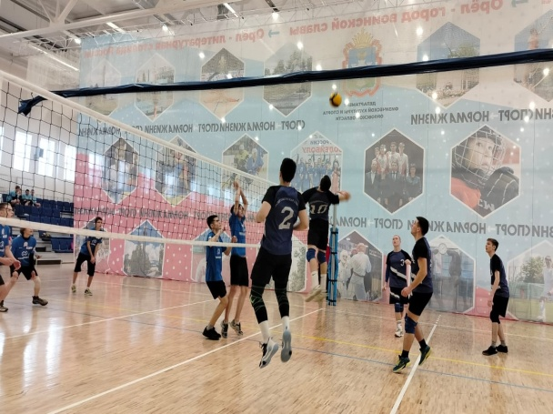

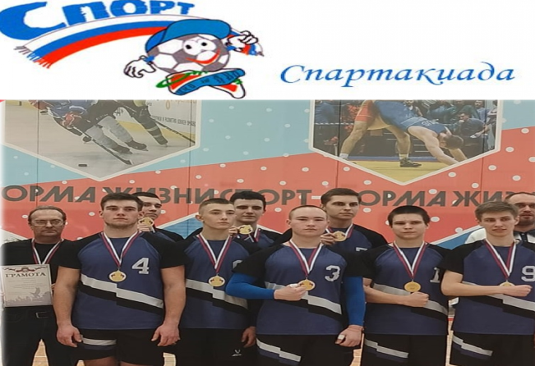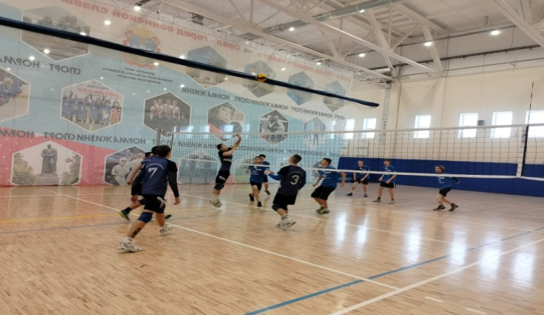

**10 февраля 2024 года прошла Всероссийская акция «Лыжня России-2024**

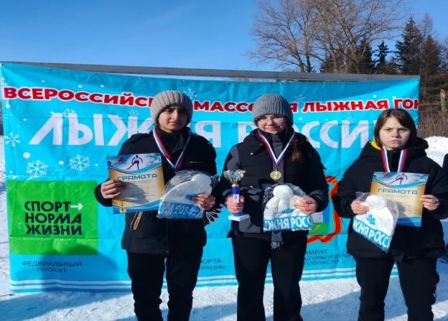 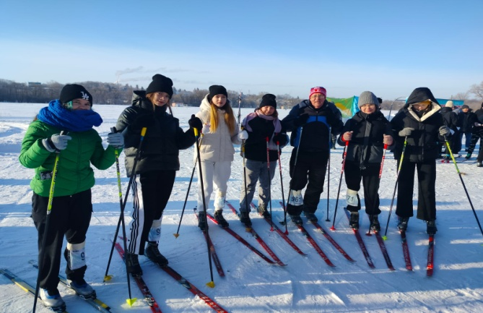

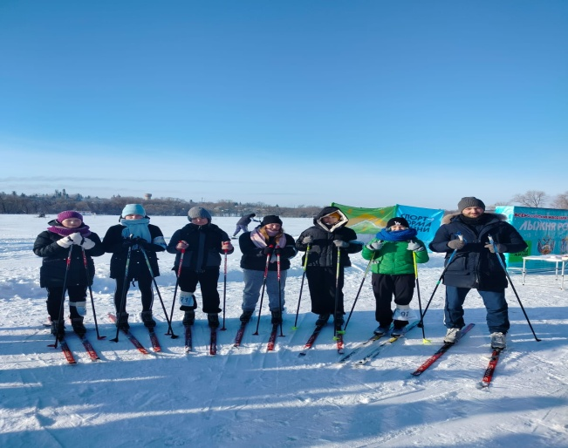 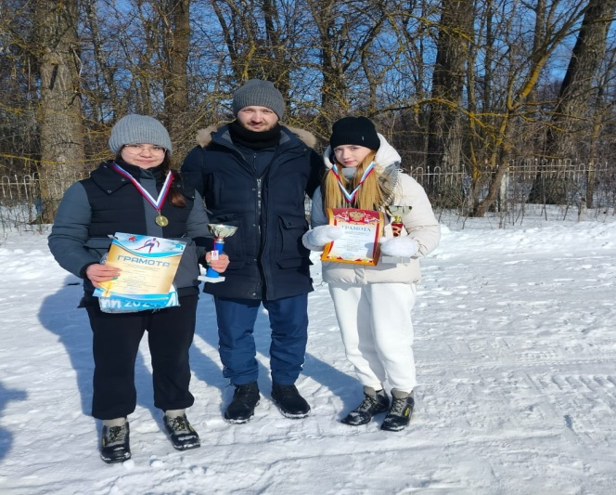

**28 февраля 2024 года в многофункциональном спортивном зале МБУДО «Залегощенская спортивная школа» прошло открытое первенство Залегощенского района по баскетболу.**

**Наша команда заняла 3 место.**

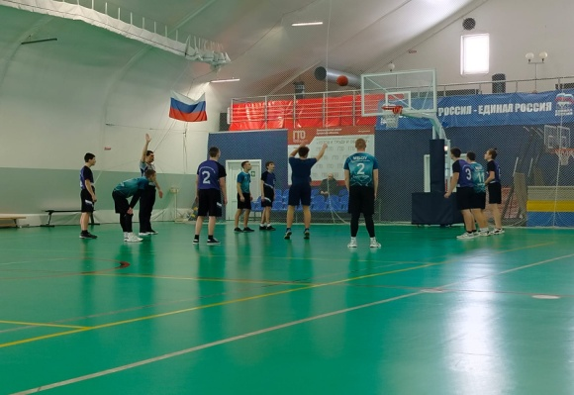 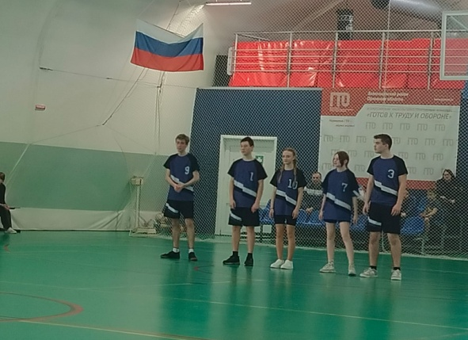

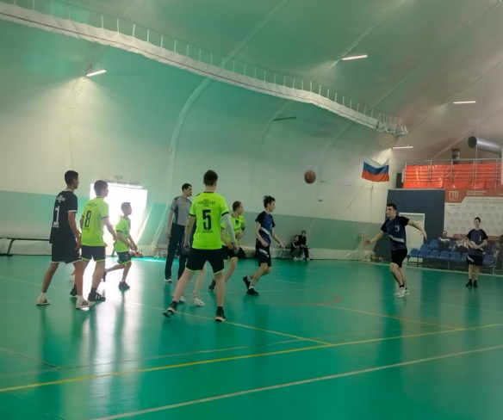 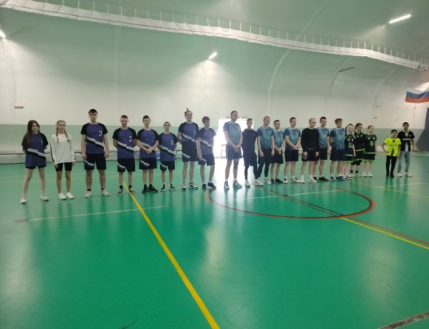

**22 марта 2024 года первенство Залегощенского района по настольному теннису среди обучающихся общеобразовательных учреждений.**

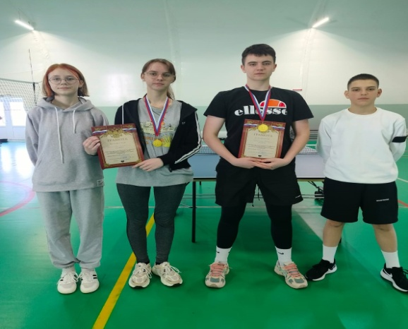 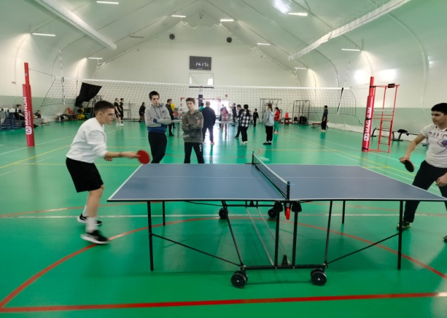

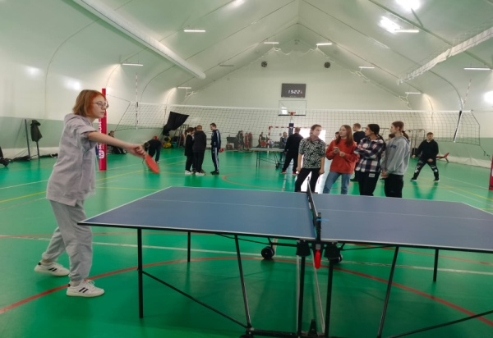 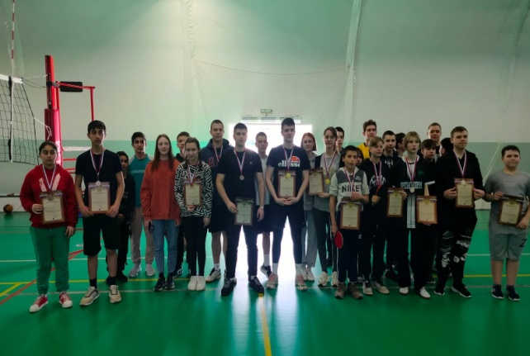

**4 апреля 2024 года состоялись лично-командное первенство Залегощенского района по русским шашкам. Наша команда заняла 1 место.**

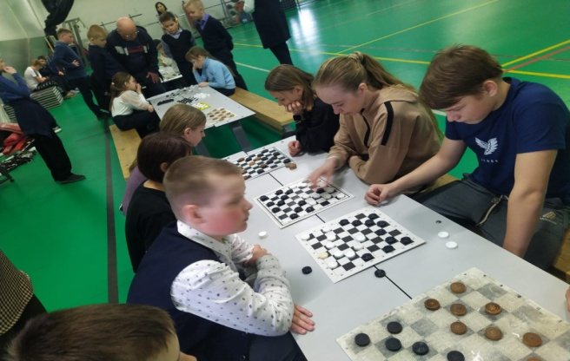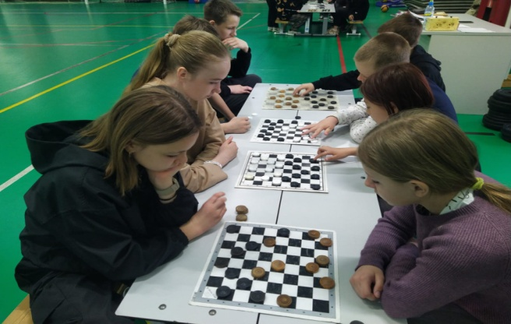

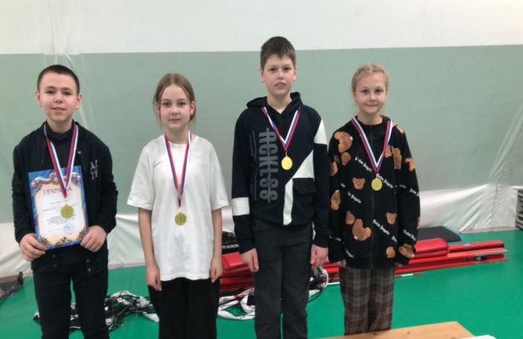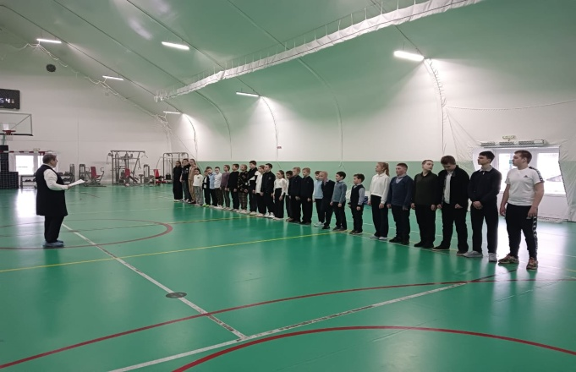

**20-21 апреля прошли 57-е областные командные соревнования по русским шашкам «Чудо шашки».**

**2 место среди сельских команд.**

